认真学习《习近平关于注重家庭家教家风建设论述摘编》 ——云城建举办“读摘编·谈感受”优秀作品颁奖会
2025年4月17日，云南城市建设职业学院在教学楼214会议室，举办“读摘编·谈感受”优秀作品颁奖会。
此次活动由学校党委主办，妇联与工会联合承办，旨在表彰和展示全校女教职工的才艺和风采，进一步弘扬中华优秀传统文化，传承良好家风，推动学校高质量发展。
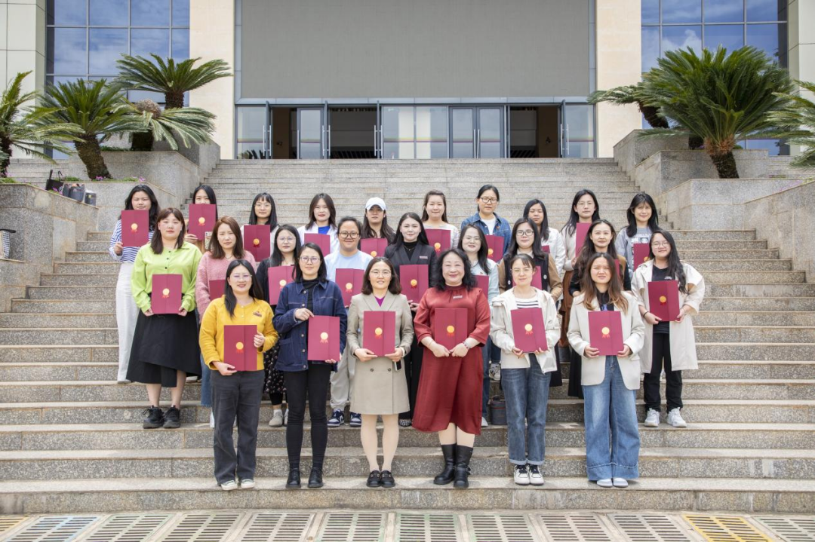
在全面贯彻落实党的二十大、党的二十届三中全会精神、习近平总书记考察云南重要讲话精神以及中国工会十八次全国代表大会精神的背景下，学校妇联、工会紧密围绕云南“3815”战略发展目标，以“石榴花开云城建，巾帼建功新时代”为主题，开展了系列丰富多彩的活动。此次活动是“三八”国际劳动妇女节活动的延续，是对全校女教职工认真学习、辛勤付出和重要贡献的肯定与激励。
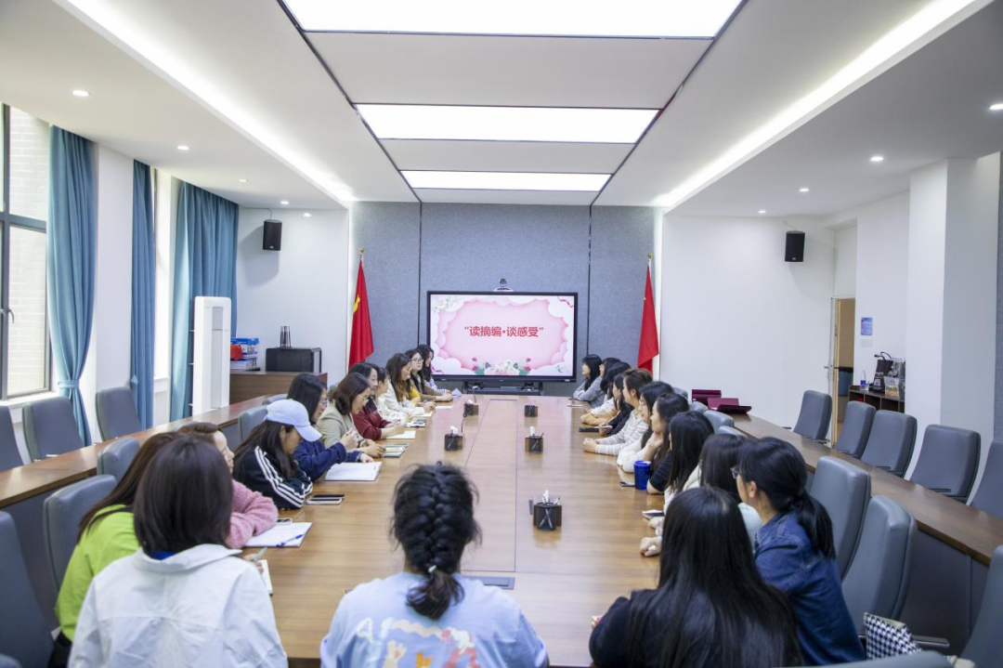

优秀作品内容展示“读摘编·谈感受”
深入学习贯彻党的二十大精神，学习《习近平关于注重家庭家教家风建设论述摘编》（以下简称《摘编》），推动新时代家庭文明建设。通过手写文稿和视频拍摄等形式组织师生撰写学习《摘编》后的感受。获奖作品的作者们分享了创作心得和学习《摘编》的感悟，进一步激发了全校师生的学习热情和家风建设意识。

“巾帼芳华·才艺展示”
征集展示女教职工的短视频作品，内容包括厨艺、手工、书法、绘画、文体表演等。通过展示女教职工的多才多艺，弘扬中华文化，展示女性风采，增强自信心。
学校分管妇联领导、校长助理陈晓敏出席了颁奖会，对获奖教职工表示祝贺，并指出，女教职工们在教育事业中默默耕耘，用智慧和汗水书写了云城建发展的辉煌篇章。希望女教职工们继续发扬巾帼精神，以更加饱满的热情、更加昂扬的斗志、更加务实的作风，投入到学校各项工作中去。
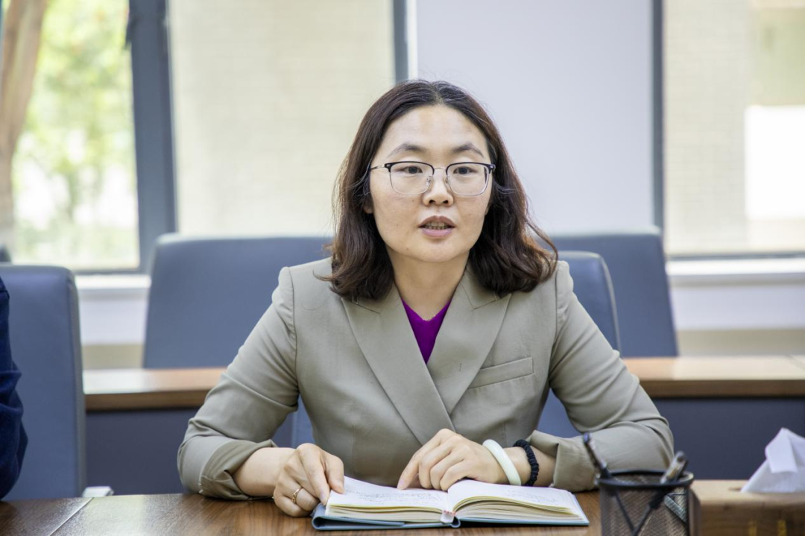
妇联主席姚常红在颁奖会上对学校女教职工在教育事业中的无私奉献和拼搏进取表示衷心的感谢。她强调，通过此次活动，进一步推动了女教职工深入学习贯彻党的二十大精神和习近平总书记关于家庭家教家风建设的重要论述，增强了家庭凝聚力和社会责任感，进一步激发了女教职工的工作热情和创新精神，为学校的高质量发展贡献了巾帼力量。
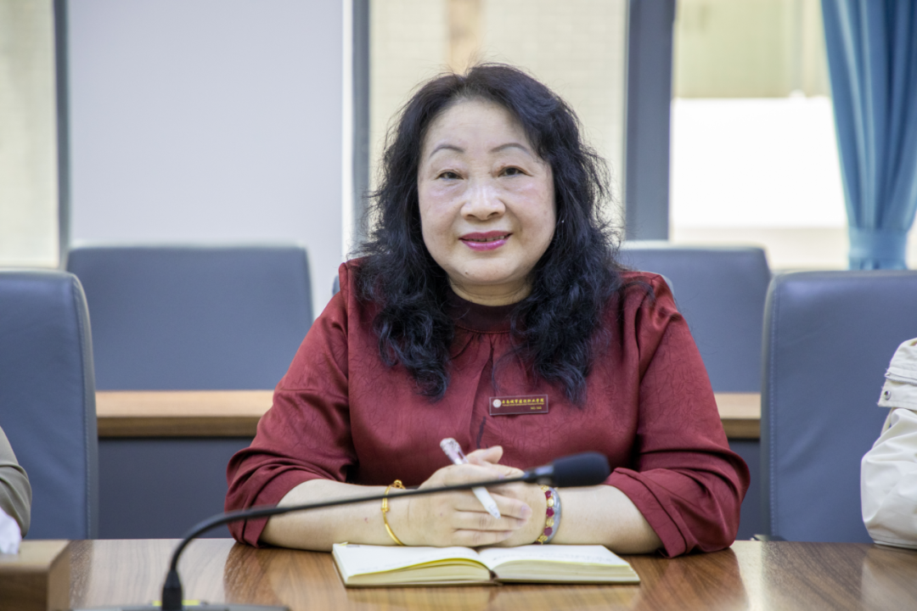
妇联副主席赵丹谈到，学习《摘编》谈感受活动，推动了新时代家庭文明建设，增强了师生的家庭凝聚力和社会责任感。
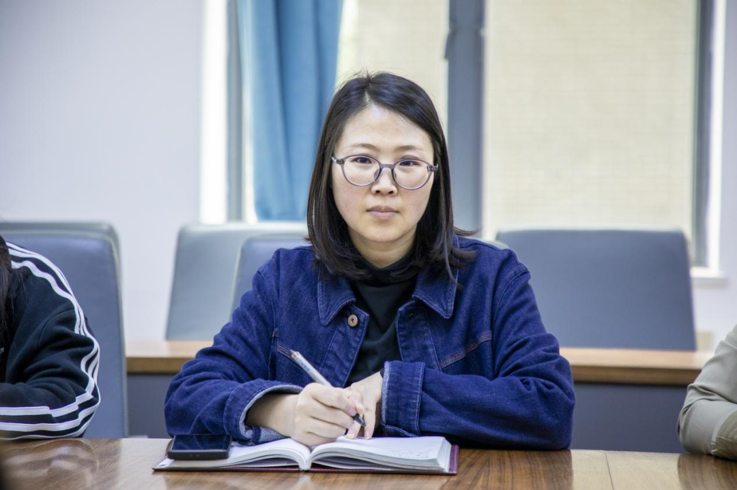
妇联副主席胡琳表示，通过才艺展示和优秀作品分享，弘扬了中华优秀传统文化，展示了女性的多才多艺和精神风貌。
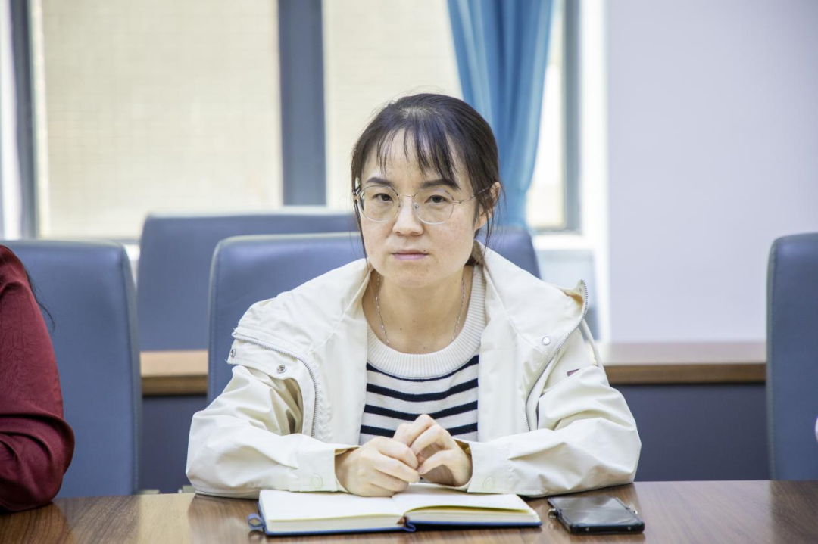
“石榴花开云城建，巾帼建功新时代”，云南城市建设职业学院妇联将继续以实际行动践行党的二十大和习近平总书记关于注重家庭家教家风建设重要论述精神，团结带领全校女性在新的征程上勇攀高峰，续写新时代的巾帼华章。

